**Как научить детей делиться**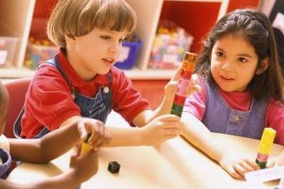

**Что будет, если заставлять ребенка отдавать свое**

Если вы заставляете ребенка поделиться своей вещью, то естественная и психически здоровая реакция – это защита своих ценностей. Проявления защиты могут быть разными, от агрессии и обиды до отстраненности. Плохо для развития, когда ребенок соглашается отдать свои вещи под страхом лишиться чего-то важного. Чтобы ребенок подчинился, взрослые иногда начинают манипулировать ценностями в их отношениях: отвергают эмоционально, используют наказания, критикуют.

**Что рекомендовать родителям**  
Ребенку важно объяснить, что ему необязательно делиться своей вещью, если он не хочет

Чтобы ребенок научился сотрудничеству и совместной деятельности, хотел делиться с окружающими, рекомендуйте родителям пересмотреть их подход к воспитанию. Дайте рекомендации, как относиться к жадности ребенка и научить его договариваться.

**Организуйте в квартире личное пространство для ребенка**

Дошкольника важно учить нести ответственность за свою собственность. Для этого ему необходима своя территория. В зависимости от условий закрепите за ним часть пространства в квартире. Это могут быть, как комната, так и кровать, стол, полка с игрушками, его личными вещами. Разрешите ребенку устанавливать свои правила на собственность, которые помогут сохранять и оберегать вещи.

**Разрешите не отдавать свои игрушки, если он не хочет**

Рассказывайте ребенку, когда он играет с другими детьми, что необязательно отдавать свои игрушки, если он не хочет. Но всегда можно договориться с партнером по игре ради совместной деятельности. Например, предложить меняться на время игры или придумывать игры во что-то другое. Можно сообщить, что еще сам не наигрался, или установить свои правила на пользование вещью.

**Покажите, что вы уважаете собственность ребенка**

Если ребенок не хочет с вами чем-то поделиться, например конфетой или игрой, – вы можете сказать: «Жаль» либо «Очень хотелось», но при этом с пониманием отнеситесь к его выбору.

**Демонстрируйте уважение к своей собственности**



Родителям не стоит показывать ребенку, что им за него стыдно. Ребенок расценит это как предательство

Если ребенок проявляет интерес к вашим вещам, обозначьте для него, что можно делать с вашими вещами, а что делать нельзя. Когда можно брать ваши личные вещи, а когда – нет. Показывайте пример: разрешите посмотреть что-то из рук или взять, но с условием – потом положить на место.

**Не показывайте, что вам стыдно за своего ребенка**

Если вы испытываете чувство стыда из-за того, что ваш ребенок жадничает при всех – не позволяйте вашему стыду принимать решения в пользу общества, предавая своего ребенка. Просто отнеситесь с уважением к чувствам окружающих, которые не получили желаемого, но защищайте интересы своего ребенка.

Педагог-психолог Яппарова Н.В.